<https://my.oschina.net/Tsybius2014/blog/323176>

*摘要: Linux下的C程序：获取用户信息和主机信息*

Linux下获取用户信息和主机信息程序

程序代码：

#include <stdio.h>

#include <stdlib.h>

#include <unistd.h>

#include <sys/types.h>

#include <pwd.h>

#include <sys/utsname.h>

void main()

{

printf("当前用户 %s\n", getlogin());

printf("uid=%d, gid=%d\n", getuid(), getgid());

struct passwd *pw;

//当前用户信息

pw = getpwuid(getuid());

printf("name=%s, uid=%d, gid=%d, home=%s, shell=%s\n",

pw -> pw_name, pw -> pw_uid, pw -> pw_gid, pw -> pw_dir, pw -> pw_shell);

//tsybius用户信息

pw = getpwnam("tsybius");

printf("name=%s, uid=%d, gid=%d, home=%s, shell=%s\n",

pw -> pw_name, pw -> pw_uid, pw -> pw_gid, pw -> pw_dir, pw -> pw_shell);

//root用户信息

pw = getpwnam("root");

printf("name=%s, uid=%d, gid=%d, home=%s, shell=%s\n",

pw -> pw_name, pw -> pw_uid, pw -> pw_gid, pw -> pw_dir, pw -> pw_shell);

printf("==============\n");

//获取主机信息

char computer[256];

struct utsname uts;

if (gethostname(computer, 255) != 0 || uname(&uts) < 0)

{

fprintf(stderr, "无法获取主机信息\n");

exit(EXIT_FAILURE);

}

printf("HOST NAME：[%s]\n", computer);

printf("操作系统： [%s]\n", uts.sysname);

printf("硬件类型： [%s]\n", uts.machine);

printf("主机名： [%s]\n", uts.nodename);

printf("VERSION： [%s]\n", uts.version);

printf("RELEASE： [%s]\n", uts.release);

exit(EXIT_SUCCESS);

}

运行结果：

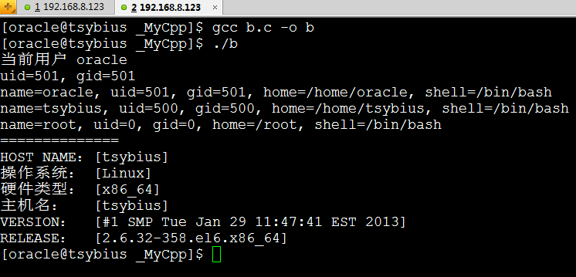

END